**Plataforma Web Educativa para la Distribución de Material Formativo de la Empresa**

**“GlitzNailSalon”**

**Diana Cristina Acosta Torres**

**Carina Paola Gutiérrez Isaquita**

**Alejandra Katherine Sáenz Flórez**

**Sara Elizabeth Pulido Beltrán**

**Servicio Nacional de Aprendizaje**

**Centro de Diseño y Metrología**

**Análisis y Desarrollo de Software**

**Bogotá D.C marzo 2024**

**Tabla de Contenido**

# Introducción

El objetivo de este proyecto es desarrollar una plataforma web educativa dedicada al estudio de uñas, que está enfocado en el establecimiento "Glitz Nail Salon". La plataforma web busca solventar los desafíos presentes de la empresa al impartir cursos de manicura como la gestión de clientes interesados, la distribución del material educativo y la accesibilidad a las clases de técnicas de manicura. La empresa “Women Solve” recolecta la información necesaria para el progreso del proyecto, se inicia con los procesos que el negocio requiere desde el comienzo hasta la implementación de la plataforma web para la consulta de contenidos educativos, la seguridad de la información personal y bancaria de los usuarios y la accesibilidad a una plataforma con todas las herramientas para la interacción entre el docente y los alumnos.

Las dificultades en la organización de cursos presenciales como las limitaciones de tiempo y espacio, así como la inestabilidad en el proceso de agendamiento provocan que la empresa desee avanzar hacia una solución que radica en la necesidad de mejorar la gestión del tiempo y la accesibilidad al contenido educativo, así como en la eficaz administración de los pagos y la información sensible en un sitio que está en línea. El proyecto se delimita en diferentes fases, desde el análisis inicial hasta la entrega final del sistema de información al cliente, pasando por la planificación, ejecución y pruebas del desarrollo.

En resumen, el proyecto busca transformar la manera en que se ofrece y accede a la educación en el campo de la manicura, con impactos significativos en los clientes.

# Objetivos

## Objetivo General

Desarrollar una plataforma web educativa para la distribución de material formativo en el estudio de uñas Glitz Nail Salon.

## Objetivos específicos

Aplicar distintos métodos de recolección de información para conocer a fondo los procesos de la empresa y detectar las posibles problemáticas que se están presentando.

Generar un proceso para que los usuarios a través de la plataforma puedan consultar los contenidos educativos, a partir de exámenes y videos los usuarios podrán tener una retroalimentación personalizada.

Facilitar espacios para abordar dudas, preguntas e inquietudes, así como también fomentar la comunidad a través de las diversas plataformas de la empresa. Estas plataformas estarán dedicadas a proporcionar información de interés para los usuarios.

Vincularse con un sistema de pagos que garantice la seguridad de la información resguardada de los usuarios, incluyendo datos personales y bancarios, al utilizar la pasarela de pago. Esta implementación se ajustará a los estándares pertinentes.

Asignar de acuerdo a un plan académico las diferentes actividades y contenidos para garantizar el aprendizaje progresivo y exponencial que deben alcanzar los estudiantes.

# Planteamiento del Problema

## Descripción

El establecimiento “Glitz Nail Salon” se dedica de manera presencial al ofrecimiento de cuidados estéticos para las uñas y brindar cursos presenciales sobre manicura.

La propietaria es la encargada de dictar estos talleres de acuerdo a su disponibilidad y la de sus clientas lo cual dificulta llegar a la totalidad de su mercado potencial ya que sea por temas de distancia o tiempo es imposible coordinar horarios que le convengan a todas las partes y que por supuesto supone dificultades constantes para lograr aumentar el rubro percibido por este concepto.

El proceso de agendamiento de talleres es inestable y tiene grandes retos en cuanto a la organización y optimización de los mismos ya que en varias oportunidades se cancelan de manera abrupta por los inconvenientes anteriormente descritos.

## Formulación de la pregunta

¿Será posible que con la implementación de este software educativo se pueda optimizar el proceso de agendamiento y soluciones educativas del salón Glitz Nail Salon?

# Justificación

Tomando en cuenta los problemas que actualmente se presenta en torno al tema de administración de tiempos el salón Glitz Nail Salon se le hace necesario implementar una solución educativa que permita mejorar la gestión de los tiempos y la accesibilidad al contenido educativo de manera ininterrumpida que maneje herramientas educativas y de comunicación que a su vez mantenga las actualizaciones correspondientes y las soluciones de soporte a las que haya lugar.

Adicionalmente es necesario gestionar de manera eficaz el sistema de pago mediante los diferentes métodos aceptados por la plataforma para que esto permita hacer un control eficiente de información sensible.

# Alcance

El siguiente proyecto tiene como finalidad desarrollar una plataforma web educativa para la distribución de material informativo en el estudio de uñas “Glitz Nail Salon”. Donde se tendrán en cuenta las fases de desarrollo que se asignan de la siguiente manera:

Fase de Análisis de la información, se emplearán métodos de entrevista y encuestas con el fin de concluir aquellas falencias encontradas para posteriormente organizarlas en el desarrollo del software.

En la fase de planeación se estimaron los tiempos de trabajo, el cual permitirá al grupo de desarrolladores (programador y diseñador) concretar con el cliente fechas y actividades, dispuestas para el desarrollo de la plataforma.

Durante la fase de ejecución se emplea como herramientas de programación fundamentales para la creación del código, visual y para la base de datos. Se espera la realización de pruebas, que garantizaran que el proyecto cumpla con los requisitos solicitados.

Por último, se le entregará una copia del Sistema de información al cliente, con la base de datos de los usuarios y la seguridad dependerá de la empresa.

# Impactos

El proyecto se desarrolla considerando aspectos económicos, tecnológicos, sociales y ambientales. Se busca proporcionar a los estudiantes la oportunidad de adquirir habilidades especializadas en el campo de la manicura, permitiéndoles incursionar en una carrera profesional altamente especializada. Esto no solo elimina la necesidad de desplazarse a centros, contribuyendo así a disminuir la huella de carbono derivada del uso de medios de transporte, sino que también posibilita el acceso a la educación sin restricciones geográficas.

Además, el proyecto fomenta la inclusión de personas de diversos orígenes, al eliminar barreras geográficas y facilitar el acceso a la educación. Asimismo, impulsa el uso de tecnologías para la innovación en el sector educativo. En resumen, este proyecto tiene un impacto positivo en la sociedad al mejorar el acceso a la educación, promover la sostenibilidad ambiental y estimular el crecimiento económico.

# Fase Cronograma

# Fase 1 Análisis

# Levantamiento De Información

Se realiza una entrevista inicial mediante una reunión en Google Meet donde se determina de manera general la problemática y la solución posible a su situación actual. Adicionalmente se preparó un cuestionario para lograr determinar de manera más detallada los requisitos solicitados por nuestro cliente para empezar a trabajar en ellos.

## Métodos Utilizados

Entrevista (meet) y encuesta (formulario)

## Análisis de Levantamiento de Información

Entrevista: El cliente desea tener un diseño minimalista, que los clientes decidan acceder a toda la carrera completa desde el básico de uñas hasta las uñas esculpidas, que los clientes tengan una retroalimentación del trabajo y que los videos los proporcionará la empresa al igual que los documentos entonces lo que busca es que en la plataforma ella los pueda cargar.

Encuesta: Pudimos obtener información de que el cliente quiere que los documentos se carguen en formato pdf, que los usuarios de la plataforma podrán acceder a minivídeos al inicio de la plataforma, se aclaró la forma en la que quería que los pagos se manejan en la página a través de Mercado pago, PSE, PayPal y transacciones bancarias preferiblemente.

# Módulos a Desarrollar

Los módulos están organizados principalmente desde la página de inicio que es donde los usuarios podrán ver toda la información de la empresa y los cursos para comprar y lo otro es la plataforma educativa en la que se dará todo el contenido de los cursos pagados.

Módulos de Página de Inicio:

Módulo de Inicio de Sesión: Este módulo permitiría a los usuarios ingresar dependiendo de su rol a sus cuentas con sus atributos correspondientes, para los usuarios podrán tener opciones para recuperar sus credenciales.

Módulo Pago: Este módulo permitiría a los usuarios desde la página de inicio pagar por cursos y acceder a un sistema de pago.

Módulo de Contenido Empresa: Este módulo permitirá al usuario ver datos de la empresa, estará dividido dependiendo de lo que el cliente (empresa) desea que se conozca de la empresa como la biografía, la misión, visión y también los datos de contacto.

Módulos de la plataforma educativa:

Módulo de Perfil del Estudiante: Aquí los estudiantes podrían ver su información, incluyendo detalles de contacto, historial de compras y progreso en los cursos.

Módulo de Contenido del Curso: Cada curso tendría su propio módulo que mostraría los videos, las actividades, los materiales descargables y las evidencias además de mostrar el foro que estarán relacionadas a cada curso en particular.

Módulo Administrativo: Gestión interna de los usuarios con su información personal y bancaria(transacciones).

Módulo de Docente: utilizado por el profesor para agregar nuevos cursos, monitorear el progreso de los estudiantes y administrar contenido.

# Requisitos Funcionales

|  |  |  |  |  |
| --- | --- | --- | --- | --- |
| **EXTERNOS** | | | | |
| **ID** | **ROL** | **DEFINICION/FUNCION** | **CODIGO** | **REQUERIMINEOS FUNCIONALES O SERVICIOS QUE ESPERA DEL SISTEMA** |
| SHE1 | Mercado Pago | Sistema de pago | RF01 | El sistema, integrado con Mercado Pago, debe gestionar las transacciones de la plataforma, registrando y proporcionando detalles de cada transacción tanto para el comprador como para el administrador. Esta información debe incluir el estado de la transacción, nombre del curso, código del curso, monto a pagar, fecha de pago y cantidad de productos, asegurando transparencia y control en el proceso de pago. |

|  |  |  |  |  |  |  |
| --- | --- | --- | --- | --- | --- | --- |
| **INTERNOS** | | | | | | |
| **ID** | **ROL** | **DEFINICION/FUNCION** | **CODIGO** | **REQUERIMINEOS FUNCIONALES O SERVICIOS QUE ESPERA DEL SISTEMA** | **PRIORIDAD** | **DESCRIPCIÓN** |
| SH1 | ADMINISTRADOR | El cliente desea adherirse a un sistema de pago para la comercialización de los productos | RF001 | Sistema de pago | 1 | Debe proporcionar un botón que enlace al carro de transacción cuando el cliente elija los productos deseados, estar integrado con una plataforma de pagos para permitir transacciones seguras y eficientes, e implementar medidas de seguridad para proteger los datos sensibles de los usuarios. Además, debe manejar y mostrar información relevante al realizar un pago por un curso, como el nombre del curso, código del curso, monto a pagar, fecha de pago y cantidad de productos. |
| SH2 | ADMINISTRADOR | Encargado de la gestión de los usuarios | RF002 | login del administrador | 1 | Debe permitirse que los administradores inicien sesión con credenciales únicas (nombre de usuario y contraseña). Una vez autenticados, los administradores tendrán acceso a la plataforma especial para el rol. |
| RF003 | Editar Estudiante | 3 | Permitir que los administradores editen la información de los estudiantes, incluyendo datos personales y académicos, mediante un formulario de edición, asegurando la validación y actualización correcta de los datos en la base de datos. |
| RF004 | Eliminar Estudiantes | 3 | El sistema debe permitir a los administradores eliminar estudiantes de la base de datos, asegurando que se solicite confirmación antes de proceder y registrando esta acción para auditoría. |
| RF005 | Inhabilitar y habilitar Estudiantes | 3 | El sistema debe permitir a los administradores inhabilitar cuentas de estudiantes, restringiendo su acceso y uso de funcionalidades, con la opción de reactivarlas cuando sea necesario. |
| RF006 | Actualizar Estudiantes | 3 | Debe permitir la actualización de los datos de los estudiantes, incluyendo nombre, dirección, correo electrónico y otros detalles relevantes. Los cambios deben ser guardados de manera segura en la base de datos y reflejarse inmediatamente en el sistema. |
| RF007 | Consultar Estudiantes | 3 | Permitir a los usuarios consultar la información de los estudiantes mediante filtros y criterios de búsqueda, mostrando detalles relevantes como nombre, identificación, curso y estado académico. |
| RF008 | Menu del administrador | 2 | Debe proporcionar un menú para los administradores, accesible tras el inicio de sesión, que incluya opciones para gestionar usuarios. |
| RF009 | Listado de estudiantes (Filtar por ) |  | Debe permitir visualizar un listado de estudiantes con la opción de filtrar por curso, facilitando la gestión y búsqueda de estudiantes inscritos en cada curso específico. |
| SH3 | Docente | Encargado de impartir y gestionar los cursos | RF010 | Login del docente | 1 | Debe permitir que los docentes inicien sesión con sus credenciales (Nombre de usuario y contraseña), proporcionando acceso a un panel donde podrán gestionar sus clases, el avance de los estudiantes y materiales educativos. |
| RF011 | Modulo de crear curso | 2 | Debe permitir a los usuarios autorizar la creación de nuevos cursos mediante un formulario donde ingresen detalles como nombre, descripción, y duración. Los cursos creados se deben almacenar en el sistema y estar disponibles para su gestión y visualización. |
| RF012 | Asignar codigo de curso | 3 | El sistema debe permitir a los administradores asignar un código único a cada curso. Este código facilitará la identificación y gestión de cursos en el sistema. |
| RF013 | Asignar estudiantes a curso | 3 | El sistema debe permitir asignar estudiantes a cursos específicos, facilitando la selección de estudiantes y cursos desde una interfaz de administración y actualizando automáticamente el registro de inscripciones. |
| RF014 | Asignar contenido del curso | 3 | El sistema debe permitir a los administradores asignar contenido del curso, incluyendo videos, actividades, documentos y evidencias, a los usuarios de manera sencilla y eficiente. |
| RF015 | Modulo de consultar curso | 2 | El sistema debe incluir un módulo que permita a los usuarios consultar detalles de los cursos, como descripción, duración, contenidos, y requisitos, facilitando la búsqueda y visualización de información relevante. |
| RF016 | Consultar codigo | 3 | El sistema debe permitir a los docentes consultar información de un curso mediante el ingreso de un código específico, mostrando detalles como la descripción, duración y contenidos. |
| RF017 | Consultar Estudiantes | 3 | El sistema debe permitir a los docentes consultar una lista de estudiantes inscritos en sus cursos, mostrando detalles como nombre, ID del estudiante, progreso en el curso, fecha de inscripción, calificaciones, y asistencia. |
| RF018 | Consultar Contenido del curso | 3 | El sistema debe permitir a los docentes consultar el contenido del curso, incluyendo módulos, lecciones, videos, actividades, documentos y cualquier material adicional asociado. |
| SH4 | Docente | Encargado de administrar contenido del curso | RF019 | Login del docente | 1 | Debe permitir que los docentes inicien sesión con sus credenciales (Nombre de usuario y contraseña), proporcionando acceso a un panel donde podrán gestionar sus clases, el avance de los estudiantes y materiales educativos. |
| RF020 | Modulo de administrar contenido | 2 | El sistema debe incluir un módulo para administrar el contenido del curso, permitiendo a los docentes agregar, editar o eliminar módulos, lecciones, videos, actividades, documentos y otros materiales. |
| RF021 | Subir videos | 3 | El sistema debe permitir a los docentes subir videos a la plataforma, facilitando la selección de archivos, la carga y la integración del contenido de video en las lecciones correspondientes. |
| RF022 | Asignar videos | 3 | El sistema debe permitir a los docentes asignar videos a los cursos, facilitando la selección de videos y su integración en módulos o lecciones específicas. |
| RF023 | Eliminar videos | 3 | El sistema debe permitir a los docentes eliminar videos del contenido del curso de manera sencilla y segura. |
| RF024 | Subir actividades | 4 | Debe permitir a los docentes subir actividades a la plataforma, incluyendo la opción de agregar descripciones, archivos adjuntos y fechas de entrega, facilitando la gestión y distribución de las tareas a los estudiantes. |
| RF025 | Asignar actividades | 4 | El sistema debe permitir a los docentes asignar actividades a los estudiantes, especificando la fecha de entrega y cualquier instrucción adicional, asegurando que cada estudiante reciba las tareas correspondientes. |
| RF026 | Eliminar actividades | 4 | El sistema debe permitir a los docentes eliminar actividades del curso, asegurando que se eliminen tanto las tareas asignadas como cualquier material o detalle asociado. |
| RF027 | Subir descargables | 5 | El sistema debe permitir a los docentes subir archivos descargables a la plataforma, como documentos y materiales adicionales, para que los estudiantes puedan acceder y descargar el contenido necesario. |
| RF028 | Asignar descargables | 5 | El sistema debe permitir a los docentes asignar archivos descargables a los cursos, especificando a qué módulos o lecciones pertenecen, para que los estudiantes puedan acceder y descargar el material relevante. |
| RF029 | Eliminar descargables | 5 | Debe permitir a los docentes eliminar archivos descargables del curso, asegurando que se eliminen tanto los archivos como cualquier enlace o referencia asociada. |
| RF030 | Crear Foro | 6 | El sistema debe permitir a los docentes crear foros de discusión dentro de los cursos, donde puedan establecer temas de conversación, definir reglas de participación y interactuar entre los estudiantes y el docente para dudas e inquietudes. |
| RF031 | Asignar foro a curso | 7 | El sistema debe permitir a los docentes asignar foros de discusión a cursos específicos, vinculando el foro al curso correspondiente para que los estudiantes puedan participar en discusiones relacionadas con el contenido del curso. |
| RF032 | Ingresar Respuestas | 8 | El sistema debe permitir a los docentes ingresar respuestas en foros de discusión, incluyendo la opción de añadir texto y, si es necesario, archivos adjuntos. |
| RF033 | Guardar Respuesta | 8 | Debe permitir a los docentes guardar sus respuestas en foros de discusión, asegurando que las respuestas se almacenen correctamente y estén disponibles para revisión posterior. |
| RF034 | Eliminar Respuesta | 8 | El sistema debe permitir a los docentes eliminar respuestas en foros de discusión, asegurando que se eliminen tanto el contenido de la respuesta como cualquier archivo adjunto asociado no apto para el foro. |
| SH5 | Docente | Encargado de gestionar un sistema de calificacion para los estudiantes | RF035 | Login del docente | 1 | Debe permitir que los docentes inicien sesión con sus credenciales (Nombre de usuario y contraseña), proporcionando acceso a un panel donde podrán gestionar sus clases, el avance de los estudiantes y materiales educativos. |
| RF036 | Ingresar Calificación | 2 | Debe permitir a los docentes ingresar calificaciones para actividades y evidencias asignadas, asegurando que las calificaciones se almacenen correctamente y se reflejen en el historial del estudiante. |
| RF037 | Guardar Calificacion | 2 | El sistema debe permitir a los docentes guardar calificaciones ingresadas para actividades y evidencias, asegurando que se actualicen y almacenen correctamente en el historial del estudiante |
| RF038 | Eliminar Calificación | 2 | El sistema debe permitir a los docentes eliminar calificaciones previamente ingresadas para actividades y evidencias, asegurando que las calificaciones sean removidas tanto del historial del estudiante como del registro general. |
| RF039 | Editar Calificación | 2 | El sistema debe permitir a los docentes editar calificaciones previamente ingresadas para actividades y evidencias, asegurando que los cambios se actualicen y reflejen correctamente en el historial del estudiante. |
| SH6 | ADMINISTRADOR | Encargado del seguimiento transacciones | RF040 | Login Administrador | 1 | El sistema debe permitir al administrador iniciar sesión con un nombre de usuario y contraseña seguros, proporcionando acceso a las funciones administrativas y garantizando la autenticación adecuada para gestionar el contenido y los usuarios del sistema. |
| RF041 | Notificación de transacciones | 2 | El sistema debe notificar al administrador sobre las transacciones realizadas a través de Mercado Pago, incluyendo información sobre el estado, fecha, hora y motivo de cualquier fallo, para facilitar el seguimiento y la gestión de las transacciones. |
| SH7 | ESTUDIANTE | Usuario que recibe la información de su pedido | RF042 | Notificación de Compra y Credenciales | 1 | El sistema debe enviar una notificación al estudiante tras completar una compra, que incluya un resumen de la transacción y las credenciales de acceso (usuario y contraseña) con instrucciones. La notificación debe garantizar que el estudiante pueda confirmar la transacción y acceder a sus credenciales sin inconvenientes. |
| SH8 | ADMINISTRADOR | El cliente pide una pagina que contenga la información relevante. | RF043 | Pagina de Inicio | 1 | El sistema debe mostrar en la página de inicio información relevante sobre la empresa, incluyendonombre de la empresa, correo empresa,telefono de la empresa, dirección empresa,redes sociales ,logo,nombre de los productos,duracion y costo, para proporcionar a los usuarios una presentación clara y profesional de la organización. |
| SH9 | ESTUDIANTE | Usuario que recibe el contenido de el curso inscrito | RF044 | Login de estudiante | 1 | El sistema debe permitir a los estudiantes iniciar sesión con sus credenciales (Nombre de usuario y contraseña del sistemao ya modificada). Tras autenticarse, podrán acceder a su perfil para gestionar cursos, actividades y progreso. Se implementarán medidas de seguridad para proteger sus datos. |
| RF045 | Modificar Contraseña | 2 | El sistema debe permitir a los estudiantes modificar su contraseña de manera segura, proporcionando opciones de validación y confirmación para asegurar que los cambios se realicen correctamente y protejan la información personal del usuario.(debe contener 8 caracteres con mayuscula y simbolo especial) |
| RF046 | Consultar curso | 3 | El sistema debe permitir a los usuarios consultar los cursos que han completado. Esta funcionalidad incluirá la visualización de detalles como el nombre del curso, fecha de finalización, calificación obtenida y cualquier certificación asociada. El usuario podrá filtrar y ordenar la información según diferentes criterios, como fecha o calificación o tambien descripcion del curso si es la primera vez que lo toma. |
| RF047 | Acceder al contenido de estudio del curso | 4 | El sistema debe permitir a los usuarios acceder al contenido de estudio de los cursos en los que están inscritos. Esto incluirá materiales como documentos, videos, actividades, descargables y evidencias. |
| RF048 | Mostrar video | 5 | Debe permitir a los usuarios reproducir videos relacionados con el contenido del curso. La funcionalidad incluirá controles de reproducción (play, pause, stop), opción de pantalla completa y subtítulos si están disponibles. |
| RF049 | Mostrar actividad | 5 | Debe permitir a los usuarios visualizar las actividades del curso. Cada actividad debe incluir información como el título, fecha de publicacion, estado (completada/no completada) y cualquier instrucción adicional. |
| RF050 | Realizar actividades | 5 | Debe permitir a los usuarios completar actividades y cuestionarios. Los usuarios podrán ingresar sus respuestas y enviar la actividad para su evaluación. |
| RF051 | Mostrar descargable | 5 | El sistema debe permitir a los usuarios acceder y descargar recursos adicionales del curso, como documentos, PDFs, presentaciones y otros materiales relevantes. |
| RF052 | Descargar documentacion | 5 | El sistema debe permitir a los usuarios descargar documentación del curso, como guías, manuales y materiales de referencia.La descarga este correcta. |
| RF053 | subir evidencias | 5 | Debe permitir a los usuarios subir evidencias relacionadas con sus actividades del curso, como documentos, imágenes o videos. Los usuarios podrán seleccionar archivos desde su dispositivo y agregar descripciones opcionales. El sistema debe validar el formato y tamaño de los archivos, y proporcionar confirmación una vez que la subida se haya realizado con éxito. |
| RF054 | Eliminar evidencias | 6 | El sistema debe permitir a los usuarios eliminar evidencias previamente subidas relacionadas con sus actividades del curso. Al eliminar una evidencia, el usuario deberá recibir una confirmación para evitar eliminaciones accidentales. Una vez confirmada la eliminación, la evidencia debe ser retirada de forma permanente del sistema. |
| RF055 | Revisar Progreso | 5 | El sistema debe permitir a los usuarios revisar su progreso en el curso, mostrando información como el porcentaje de avance, actividades completadas, calificaciones obtenidas y tiempo dedicado. El progreso debe presentarse de manera visual y clara, facilitando a los usuarios la identificación de áreas que necesitan atención y el estado general de su aprendizaje. |
| RF056 | Acceder a foro | 4 | El sistema debe permitir a los usuarios acceder al foro del curso, donde podrán participar en discusiones, hacer preguntas y compartir recursos. |
| RF057 | Ingresar comentario | 5 | El sistema debe permitir a los usuarios ingresar comentarios en los temas del foro. Los usuarios podrán crear nuevos comentarios. |
| RF058 | Guardar Comentario | 5 | Debe permitir a los usuarios guardar sus comentarios en el foro. Al realizar un comentario, el usuario deberá recibir confirmación de que se ha guardado correctamente. Además, el sistema debe asegurarse de que los comentarios sean visibles para otros participantes |
| RF059 | Elimar comentario | 6 | El sistema debe permitir a los usuarios eliminar sus comentarios en el foro. Al intentar eliminar un comentario, el usuario deberá recibir una confirmación para evitar eliminaciones accidentales. Una vez confirmada la acción, el comentario debe ser eliminado de forma permanente del hilo de discusión y no ser visible para otros participantes. |
| RF060 | Consultar comentarios | 7 | El sistema debe permitir a los usuarios consultar los comentarios en los temas del foro. Los usuarios podrán visualizar todos los comentarios. |

**Requisitos No Funcionales**

|  |  |  |  |  |
| --- | --- | --- | --- | --- |
| **EXTERNOS** | | | | |
| **ID** | **ROL** | **DEFINICION/FUNCION** | **CODIGO** | **REQUERIMINEOS FUNCIONALES O SERVICIOS QUE ESPERA DEL SISTEMA** |
| SH1 | Mercado pago | Empresa de pagos por internet | RNF01 | de seguridad con los datos de la empresa y los usuarios |
| RNF02 | de compatibilidad con la pagina |
| RNF03 | de legislativos (privacidad y derechos en el país) |

|  |  |  |  |  |
| --- | --- | --- | --- | --- |
| **INTERNOS** | | | | |
| **ID** | **ROL** | **DEFINICION/FUNCION** | **CODIGO** | **REQUERIMINEOS FUNCIONALES O SERVICIOS QUE ESPERA DEL SISTEMA** |
| SH1 | Requerimiento de adherirse al sistema de pago | Encargado de las transacciones y pagos para la empresa | RNF001 | de rendimiento (almacenamiento y velocidad) |
| RNF002 | de seguridad con las transacciones y datos |
| RNF003 | Interoperabilidad |
| RNF004 | de manejar la eficiencia del sistema |
| SH2 | Requerimientos de gestión de usuarios | Encargado de llevar la información de los estudiantes | RNF005 | de seguridad con las transacciones y datos |
| RNF006 | de registro y seguimiento |
| RNF007 | de disponibilidad acceso continuo |
| RNF008 | de Backup y recuperación |
| RNF009 | de Actualización |
| SH3 | Requerimientos de impartir y gestionar los cursos | Encargado de la creación de cursos la asignación de códigos y estudiantes | RNF010 | de Monitoreo y análisis |
| RNF011 | de Accesibilidad |
| RNF012 | de Escalabilidad (capacidad para los cursos) |
| RNF013 | de rendimiento con tanta información |
| SH4 | Requerimientos de la administrar del contenido del curso | Encargado del material de estudio y contenido en los cursos | RNF014 | de Escalabilidad (agregar nuevos campos de información a medida que se requiera.) |
| RNF015 | de Accesibilidad Ofrecimiento de soporte para lectores y navegación por teclado. |
| RNF016 | de Interfaz de usuario |
| RNF017 | de agilidez y rapidez en la organización y gestión |
| SH5 | Requerimientos de la gestión de un sistema de calificación para los estudiantes | Encargado de la calificación de los estudiantes en sus evidencias y actividades | RNF018 | de Monitoreo y análisis |
| RNF019 | de Accesibilidad |
| RNF020 | de seguridad |
| RNF021 | de rendimiento con tanta información |
| SH6 | Requerimiento del seguimiento de transacciones | Notificación de las transacciones con sus datos | RNF022 | de seguridad de los datos |
| RNF023 | de interfaz del usuario |
| RNF024 | de rendimiento de información |
| RNF025 | de confiabilidad |
| SH7 | Requerimiento de recibir la información de su pedido | Notificación de Compra y Credenciales | RNF026 | de interfaz del usuario |
| RNF027 | de rendimiento de información |
| RNF028 | de confiabilidad |
| RNF029 | de seguridad de los datos y credenciales del estudiante |
| SH8 | Requerimiento de una página que contenga la información relevante | Página de Inicio con toda la información | RNF030 | de disponibilidad para cualquier situación en un sitio web |
| RNF031 | de Accesibilidad |
| RNF032 | de rendimiento de información |
| RNF033 | de seguridad |
| SH9 | Requerimientos del contenido del curso inscrito | Encargado de visualizar el material, acceder al foro, enviar evidencias y a las calificaciones | RNF034 | de documentación detallada y actualizada sobre el uso del sistema |
| RNF035 | de rendimiento La carga y consulta de información de los estudiantes |
| RNF036 | de seguridad |
| RNF037 | de Accesibilidad |

# Fase 2 Planeación

# Historias de Usuario

## Descripción

Nombre de la plataforma: Glitz Craft

Definición del problema

Contexto Narrativa: Plataforma online de cursos.

Nuestro cliente presenta un formato educativo desde hace un año de manera presencial en manicure y que por motivos de flexibilidad de horarios y maneras de aprendizaje no logra llegar al 100% de su mercado potencial, en este contexto se solicita crear una plataforma educativa que permita tener accesibilidad 24/7 facilitando así la conexión de más usuarios incrementando así el volumen de venta de estos contenidos hasta en un 80%.   
 Esta plataforma gestiona la información requerida para proporcionar cursos de manicura para los clientes habituales de la empresa.

Recolección de información

Se desarrollará una herramienta interactiva que implementará simulaciones, evaluaciones, seguimientos y actividades que suministren de manera efectiva la educación virtual de los cursos de manicure.

Se brindará una herramienta en la que pueda actualizar el contenido de la plataforma regularmente trabajando con la participación del sector informativo de la empresa para ofrecer facilidad en agregar contenido del campo de la manicura.

Se implementará un foro en el que haya una interacción entre estudiantes e instructores, permitiendo mayor interacción en la comunidad educativa por el cual se compartan dudas e inquietudes.

En la plataforma se visualizarán apartados con la información correspondiente a la empresa también se podrán proyectar los distintos temas seleccionados por el cliente manteniendo una organización que permita una fácil interacción del usuario con la plataforma.

Se mostrará la relación de las transacciones de dinero entre los usuarios y la plataforma educativa de acuerdo al curso elegido o al plan de clases adquirido por el usuario con el contenido detallado y la opción de pago inmediata.

Se necesitará una herramienta capaz de guardar y proteger los datos de los usuarios dándole la opción al administrador de tener acceso a la plataforma de manera adecuada y segura al contenido que desee publicar.

Se podrá habilitar una conexión segura para la interfaz de entrada a la plataforma en la que sus datos de inicio a la plataforma (contraseñas, usuarios, emails y perfiles) estarán resguardados.

**Historias de usuario**

Como usuario quiero poder acceder a videotutoriales para que se visualice las distintas técnicas de manicura desde el nivel básico hasta el avanzado.

Criterios de Aceptación:

Entrar a la plataforma

Registrarse o ver que el usuario ya está registrado

Iniciar sesión

Entrar al menú

Mediante el módulo de curso se visualizará los videotutoriales

Contexto:

El usuario podrá acceder a una sección de videotutoriales que abarquen técnicas de manicura desde el nivel básico hasta el avanzado.

Se incluirán demostraciones claras y detalladas de cada técnica específica, como esmaltado clásico, uñas acrílicas, decoración con esmalte semipermanente, entre otras.

Cada videotutorial deberá estar acompañado de una sección de preguntas frecuentes y un espacio donde los usuarios podrán plantear dudas específicas sobre la técnica presentada.

Como administrador, quiero poder personalizar la apariencia de la plataforma educativa para que coincida con la identidad visual de mi institución y marca.

Criterios de Aceptación:

Iniciar sesión en el usuario del administrador

Proceder al icono de editar de la página

Guardar los cambios realizados

Ver en pantalla la página finalizada

Contexto:

Se proporciona una variedad de opciones de personalización, como la selección de colores, la carga del logotipo y la elección de fuentes.

Los cambios de diseño se aplican de manera uniforme en toda la plataforma para mantener la coherencia visual.

Podrá implementar imágenes desde la galería de fotos de la empresa al igual que los videos interactivos de la clase.

Se ofrece una vista previa en tiempo real de las modificaciones de diseño para que los administradores puedan visualizar y ajustar los cambios antes de aplicarlos.

Como usuario, quiero tener la capacidad de ingresar al foro para comunicarse con la instructora y resolver dudas.

Criterios de Aceptación:

El Usuario debe estar registrado

Iniciar sesión

Búsqueda del foro en el menú con su botón correspondiente

Se dirige al apartado de preguntas y sube su duda

Se espera retroalimentación  
No verá más que sus mensajes

Vera solo hasta donde finalizó el curso

No escribirá en el foro

Contexto:

Se creará un espacio dedicado en la plataforma donde todos los usuarios podrán formular sus preguntas e inquietudes relacionadas con el curso.

La instructora estará disponible para responder a las preguntas de los usuarios en el foro de manera oportuna.

El foro estará integrado y accesible dentro de la plataforma del curso, facilitando la navegación y participación de los usuarios.

Los usuarios disfrutarán de acceso ilimitado al foro durante la duración del curso.

Después de finalizar el curso, los usuarios mantendrán acceso al foro durante un período de seis meses, permitiéndoles revisar y consultar todas las preguntas que hayan realizado en ese lapso.

Historia de Usuario:

Como administrador quiero poder visualizar una plataforma organizada para que facilite al usuario tener una interacción con la plataforma y el acceso a información relevante.

Criterios de Aceptación:

Digita el usuario y contraseña se mostrará el botón de “ingreso”

Observará un menú del cual se desplegarán módulos designados con su contenido correspondiente.

 Observará en la página principal una barra de búsqueda que le permite seleccionar el contenido deseado.

Contexto:

La plataforma presentara claramente los apartados designados para la información empresarial, como:

El nombre de la empresa

El logotipo

La descripción y cualquier otro detalle relevante.

Se implementa una estructura de organización clara y lógica para los temas seleccionados, posiblemente mediante categorías o etiquetas, que faciliten la navegación y la búsqueda de contenido relacionado.

Se garantiza que la plataforma sea fácil de usar y que la interacción con los distintos apartados y temas sea intuitiva, incluso para usuarios con poca experiencia técnica.

Como cliente quiero tener un buscador que permita revisar los diferentes productos por categorías, para que se puedan adquirir.

Criterios de Aceptación:

Dirigir una vez seleccionados los productos al carrito de compra desde el cual se desplegará las diferentes formas de pago.

Historia de usuario:

Como cliente quiero poder tener un control de las transacciones realizadas incluidas las que no se concluyen para poder hacer seguimiento a las mismas.

Mediante el registro de notificaciones se llevará un control del 100 % de los carritos de compra y que se generarán a través de correo electrónico.

Historia de Usuario:

Como usuario, quiero poder proteger mis archivos y datos almacenados en la plataforma, para garantizar la confidencialidad de la información.

Criterios de Aceptación:

Entrar al módulo de curso y seleccionar la sesión adquirida

En la página encontrará el contenido descargable del curso seleccionado y al lado encontrará una lista desplegable de los formatos para descargar el contenido.

Ver en descargas el contenido

Contexto:

La plataforma ofrece la opción de descargar archivos y videos mediante algoritmos de cifrado seguro.

Los usuarios pueden habilitar el cifrado para carpetas específicas o para toda su cuenta.

Se garantiza que solo el administrador enviará los documentos públicos.

Historia de Usuario:

Como administrador de la plataforma quiero generar un reporte de los usuarios inscritos para poder suministrar las credenciales de inicio de sesión a los usuarios credenciales de inicio de sesión al curso.

Criterio de Aceptación:

Mediante el correo electrónico se hará registro de los estudiantes inscritos quienes recibirán un primer mensaje con una contraseña provisional la cual debe ser modificada en el primer inicio de sesión.

El administrador al entrar a su usuario de administrador encontrara la opción de descarga de archivo en PDF de los usuarios. Entrar al archivo

El administrador encontrara información del usuario

Contexto:

El reporte debe incluir la lista de usuarios inscritos en el curso y la información necesaria para suministrar las credenciales de inicio de sesión a los usuarios.

El reporte debe ser generado en un formato legible y fácil de entender para el administrador también debe ser descargable en un formato PDF.

El administrador debe poder acceder a la función de generación del reporte desde la interfaz de administración de la plataforma

El reporte debe incluir al menos los siguientes datos de cada usuario:

Nombre completo.

Dirección de correo electrónico

Teléfono de contacto

Se debe proporcionar una opción para incluir información adicional relevante para el administrador, como el estado de pago de los usuarios.

# Casos de Uso

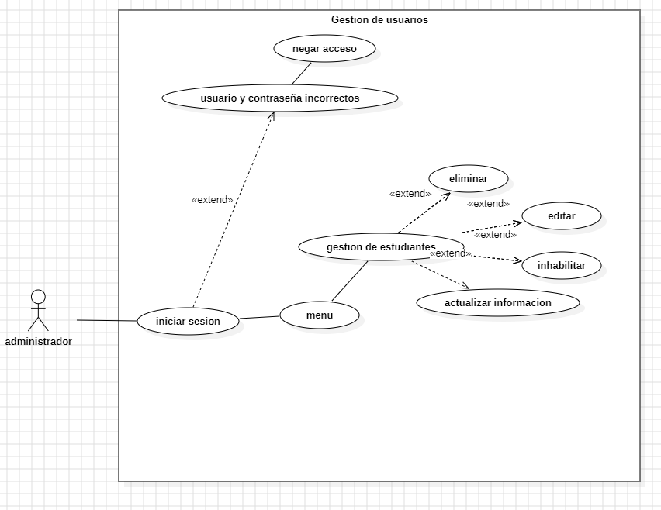

|  |  |  |  |
| --- | --- | --- | --- |
| versión | | | |
| DEPENDENCIAS | GESTION_DE_USUARIOS - Administrador | | |
| PRECONDICION | Yo como administrador quiero tener acceso a los registros de los estudiantes y que me permitan editar, actualizar, inhabilitar o eliminar los mismos | | |
| DESCRIPCION | Una vez que el administrador ingrese con su usuario y contraseña, podrá gestionar la información de los estudiantes. Esto incluye la capacidad de editar, actualizar, inhabilitar y eliminar datos para una gestión más efectiva de la información. | | |
| SECUENCIA NORMAL | PASOS | ACCION | |
| 1 | El administrador ingresa su usuario y contraseña | |
| 2 | El sistema deja acceder al administrador | |
| 3 | El administrador se dirige al menú | |
| 4 | El sistema desplegar el menú con las opciones | |
| 5 | El administrador da clic en gestión de usuarios | |
| 6 | El sistema desplegar opciones registros de estudiante | |
| 7 | El administrador edita estudiantes | |
| 8 | El administrador inhabilita estudiantes | |
| 9 | El administrador elimina estudiantes | |
| 10 | El administrador actualiza estudiantes | |
| 11 | El administrador actualiza los cambios realizados | |
| 12 | El administrador guarda los cambios | |
| 13 | El sistema guarda la información con éxito y crea un listado de estudiantes con información actualizada | |
| POSTCONDICION | el administrador pudo editar, inhabilitar, eliminar y guardar estudiantes | | |
| EXCEPCIONES | PASOS | ACCION | |
|  | E.1 | EL administrador ingresa incorrectamente usuario y contraseña |
| E.2 | el sistema niega el acceso |
| COMENTARIOS |  | | |

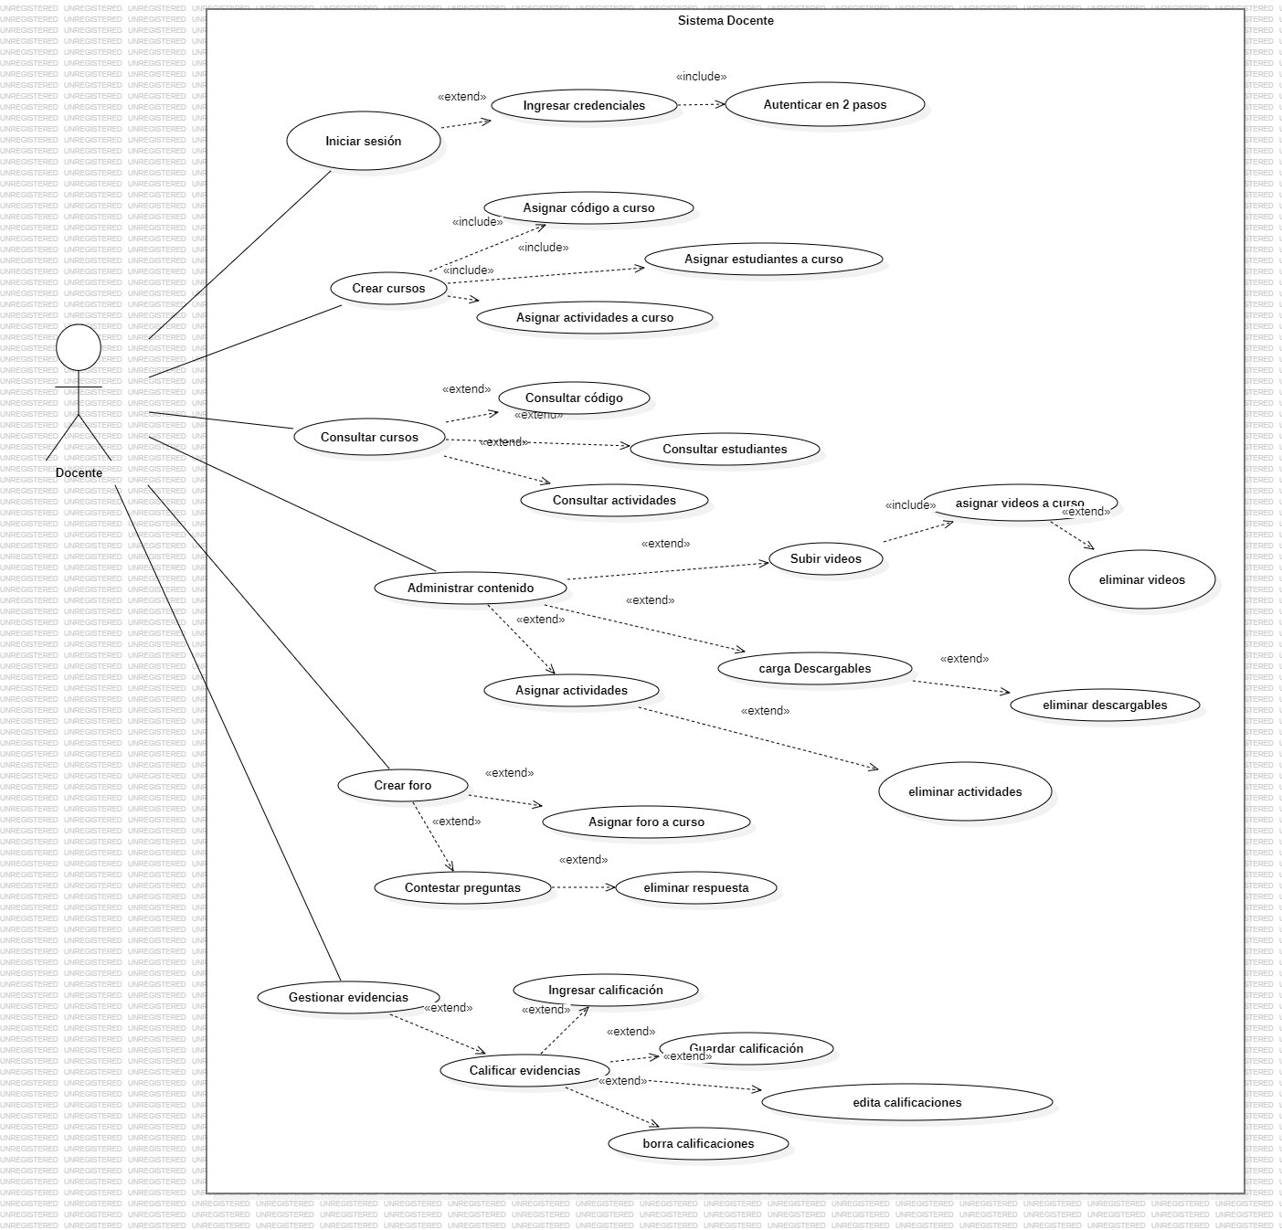

|  |  |  |  |
| --- | --- | --- | --- |
| versión | | | |
| DEPENDENCIAS | SISTEMA_DOCENTE- Docente | | |
| PRECONDICION | yo como docente quiero gestionar la administración de los cursos que tendrán videos tutoriales, actividades y foros | | |
| DESCRIPCION | el docente puede editar la información y subir los nuevos contenidos entre demás funciones. | | |
| SECUENCIA NORMAL | PASOS | ACCION | |
| 1 | El docente inicia sesión con credenciales. | |
| 2 | El sistema valida la información y da acceso. | |
| 3 | El docente va al módulo de crear curso | |
| 4 | El docente quiere crear otro nuevo curso. | |
| 5 | El docente asigna un código al curso. | |
| 6 | El docente inscribe o asigna estudiantes al curso. | |
| 7 | El docente asigna actividades con su respetivo código específicas del curso | |
| 8 | El sistema guarda la información proporcionada sobre el nuevo curso. | |
| 9 | El docente se dirige al módulo de consultar curso | |
| 10 | El docente consulta detalles específicos de un curso. | |
| 11 | El docente consulta el código del curso. | |
| 12 | El docente consulta la lista de estudiantes inscritos. | |
| 13 | El docente consulta el contenido asignado al curso. | |
| 14 | El sistema muestra la información requerida. | |
| 15 | El docente se dirige al módulo de administrar contenido. | |
| 16 | El docente sube los videos educativos. | |
| 17 | El sistema carga dicho contenido. | |
| 18 | El docente asigna los videos al respectivo curso. | |
| 19 | El docente elimina los videos. | |
| 20 | El sistema hace los cambios. | |
| 21 | El docente sube y asigna actividades del curso. | |
| 22 | El docente elimina las actividades. | |
| 23 | El docente sube los descargables del curso. | |
| 24 | El docente asigna los descargables del curso. | |
| 25 | El docente elimina los descargables del curso. | |
| 26 | El sistema realiza todos los cambios y los guarda. | |
| 27 | El docente crea el foro de discusión para el curso. | |
| 28 | El sistema proporciona un espacio de discusión para estudiantes e instructores. | |
| 29 | El docente asigna el foro a un curso específico. | |
| 30 | El docente contesta las preguntas hechas. | |
| 31 | El docente guarda las respuestas hechas. | |
| 32 | El docente elimina las respuestas hechas. | |
| 33 | El sistema muestra toda la información y guarda los nuevos cambios. | |
| 34 | El docente asigna calificaciones a las actividades entregadas. | |
| 35 | El docente guarda las calificaciones de los estudiantes. | |
| 36 | El docente edita las calificaciones. | |
| 37 | El docente borra las calificaciones. | |
|  | 38 | el sistema realiza los respectivos cambios y guarda | |
| POSTCONDICION | el docente puede editar la información y subir los nuevos contenidos | | |
| EXCEPCIONES | PASOS | ACCION | |
|  | E.1 | el docente ingresa credencial y quiere activar la autenticación dos pasos |
| E.2 | el sistema acata la orden y pide otro factor autenticación |
|  | E.3 | el docente ingresa otro método y da clic en guardar |
|  | E.4 | el sistema guarda la información y activa el segundo factor de autenticación |
| COMENTARIOS |  |  |  |

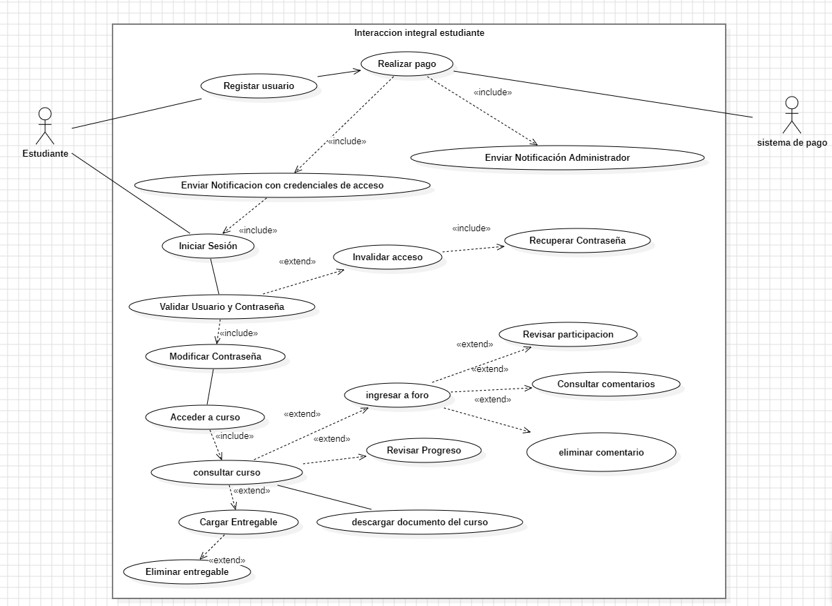

|  |  |  |  |
| --- | --- | --- | --- |
| Versión | | | |
| DEPENDENCIAS | INTERACCION_ESTUDIANTE- Estudiante | | |
| PRECONDICION | Yo como estudiante, espero recibir notificaciones sobre el seguimiento de la compra con el estado de la transacción. También deseo acceder a videotutoriales que cubran técnicas de manicura desde el nivel básico hasta el avanzado. Necesito un espacio para cargar los trabajos asignados por el docente y recibir retroalimentación correspondiente. Además, quiero poder ingresar al foro para comunicarme con la instructora y resolver mis dudas. | | |
| DESCRIPCION | Aquí se muestra cómo el estudiante interactúa en la plataforma una vez inscrito al curso, tanto para la realización de tareas como para participar en los foros. | | |
| SECUENCIA NORMAL | PASOS | ACCION | |
| 1 | El estudiante realiza el pago y registra sus datos. | |
| 2 | El sistema envía una notificación por correo electrónico sobre la transacción exitosa y las credenciales de acceso. | |
| 3 | El estudiante inicia sesión. | |
| 4 | El estudiante cambia la contraseña. | |
| 5 | El sistema registra y guarda los cambios. | |
| 6 | El sistema valida las credenciales y concede el acceso. | |
| 7 | El estudiante accede al curso donde se inscribió. | |
| 8 | El estudiante va al apartado de consulta del curso y revisa los detalles de este. | |
| 9 | El sistema muestra los detalles del curso. | |
| 10 | El estudiante va al apartado de contenido del curso. | |
| 11 | El sistema muestra videos y actividades del curso. | |
| 12 | El estudiante descarga documentos del curso. | |
| 13 | El estudiante sube las evidencias del curso. | |
| 14 | El sistema almacena los archivos y los asocia con el estudiante y el curso correspondiente. | |
| 15 | El estudiante elimina evidencias. | |
| 16 | El sistema guarda los cambios. | |
| 17 | El estudiante revisa su progreso en el curso. | |
| 18 | El sistema muestra el progreso del estudiante. | |
| 19 | El estudiante accede al foro para interactuar y preguntar sobre el curso. | |
| 21 | El sistema registra la pregunta y guarda el comentario. | |
| 22 | El estudiante elimina el comentario. | |
| 23 | El estudiante consulta comentarios. | |
| 24 | El sistema registra y guarda el progreso. | |
| POSTCONDICION | el estudiante una vez inscrito podrá navegar por la plataforma y realizarlas actividades de sus cursos | | |
| EXCEPCIONES | PASOS | ACCION | |
|  | E.1 | El estudiante ingresa incorrectamente las credenciales de acceso. |
| E.2 | El sistema bloquea el acceso al curso. |
| COMENTARIOS |  |  |  |

|  |  |  |  |
| --- | --- | --- | --- |
| Versión | | | |
| DEPENDENCIAS | SISTEMA_DE_PAGO- administrador | | |
| PRECONDICION | yo como administrador quiero adherirme a un sistema de pagos para poder comercializar los productos de mi empresa | | |
| DESCRIPCION | El sistema tendrá un botón de enlace al carrito de compra donde estará todo el proceso de pago. | | |
| SECUENCIA NORMAL | PASOS | ACCION | |
| 1 | El administrador cuenta con sistema de pago. | |
| 2 | El administrador accede al panel de administración de la plataforma. | |
| 3 | El administrador verifica que los productos están listados correctamente y disponibles para la venta. | |
| 4 | El sistema muestra la información solicitada. | |
| 5 | Revisa la configuración del sistema de pagos para asegurarse de que está funcionando correctamente. | |
|  | 7 | El sistema muestra la información de pago como el nombre del curso, código del curso, monto a pagar, etc., y lo asocia al carrito de compras. | |
|  | 8 | El administrador va al apartado de notificación de transacciones. | |
|  | 9 | El sistema le muestra todas las transacciones que se han realizado y las que no. | |
| POSTCONDICION | el cliente potencial podrá realizar su pago de manera segura y el administrador podrá recibir notificación sobre nueva transacción | | |
| EXCEPCIONES | PASOS | ACCION | |
|  | E.1 |  |
| E.2 |  |
| COMENTARIOS |  |  |  |

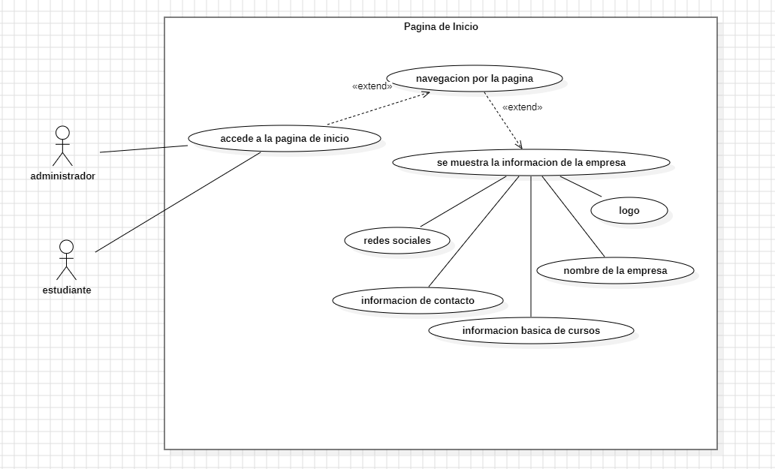

|  |  |  |  |
| --- | --- | --- | --- |
| Versión | | | |
| DEPENDENCIAS | PAGINA_ DE _INICIO- administrador | | |
| PRECONDICION | Yo como administrador quiero tener una página que contenga la información relevante de mi empresa y los productos que ofrezco | | |
| DESCRIPCION | la página principal de la plataforma contendrá información relevante sobre la empresa como, contacto, nombre de la empresa etc. Donde tanto el administrador como el estudiante podrán ver la información | | |
| SECUENCIA NORMAL | PASOS | ACCION | |
| 1 | el administrador accede a la página web de plataforma desde su dispositivo | |
| 2 | el sistema lo redirecciona a dicha dirección y le muestra la pagina de inicio | |
| 3 | el administrador navega por la página y visualiza la información | |
| 4 | el sistema muestra la siguiente información: dirección web de la plataforma, nombre de la empresa y el software, correo, teléfono, dirección de residencia, redes sociales, logo, nombre de los productos, duración y costo | |
|  | 6 | el estudiante ingresa la dirección url de la plataforma | |
|  | 7 | el sistema lo redirecciona a dicha dirección y le muestra la página de inicio | |
|  | 8 | el estudiante se desplaza por la pagina | |
|  | 9 | el sistema le muestra el nombre de la empresa y de la plataforma, información de contacto de la empresa, redes sociales e información de los diferentes cursos (nombre, descripción y precio) con los que cuenta. | |
| POSTCONDICION | el estudiante al ingresar el nombre de la página y buscarla le mostrara de manera precisa la página de inicio con información de suma importancia sobre la empresa y la plataforma | | |
| EXCEPCIONES | PASOS | ACCION | |
|  | E.1 | el estudiante no puede acceder a la plataforma desde su dispositivo |
| E.2 | el estudiante revisa su conexión a internet, intenta acceder desde otro dispositivo. |
| E.3 | el estudiante finalmente accede a la plataforma de manera satisfactoria |
| COMENTARIOS |  |  |  |

# Diagramas Modelo E-R

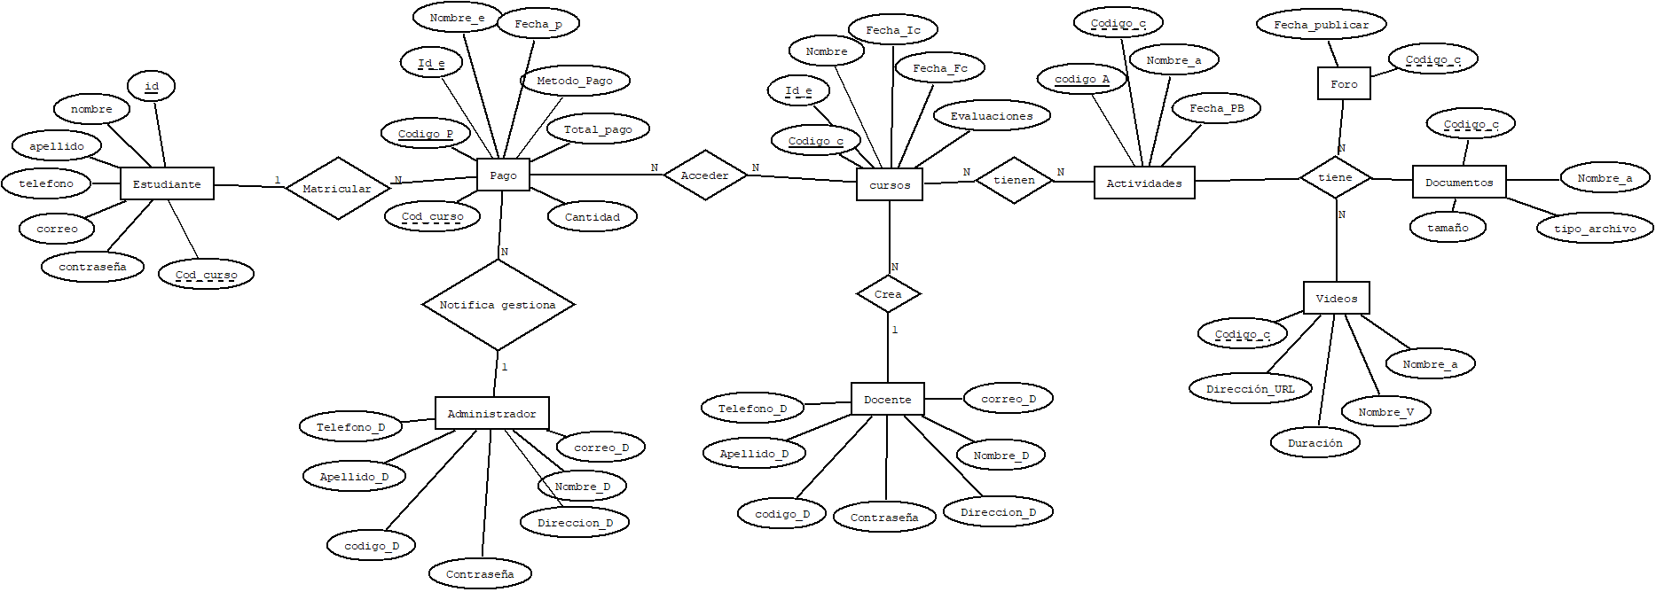

# Diagramas Modelo Relacional

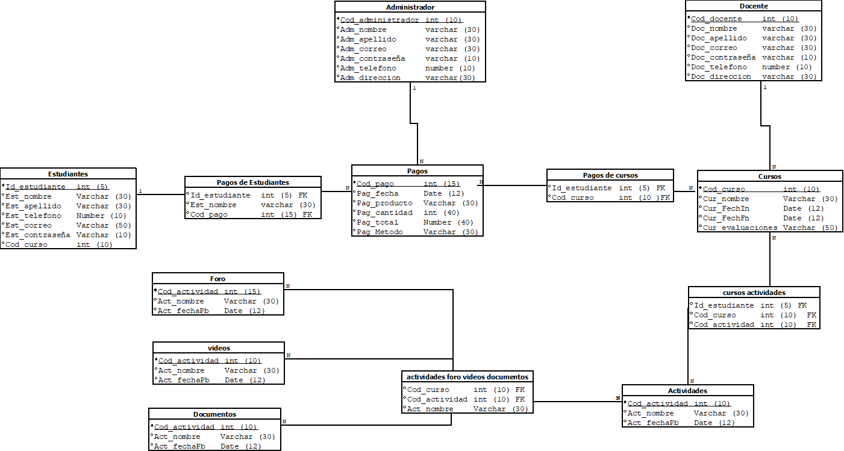

# Diccionario de Datos

|  |  |  |  |  |  |  |
| --- | --- | --- | --- | --- | --- | --- |
| **DICCIONARIO DE DATOS AUTOAMTIZACION GLIZCRAFT** | | | | | | |
| **TABLA O ENTIDAD** | **ATRIBUTO O CAMPO** | **TIPO DE DATO** | **LOGITUD** | **PK O FK** | **DESCRIPCION** | **TABLA O ENTIDAD FORANEA** |
| **ADMINISTRADOR** | Cod_administrador | int | 10 | PK | Código del administrador |  |
| Adm_nombre | varchar | 30 |  | Nombre del administrador |  |
| Adm_apellido | varchar | 30 |  | Apellido del administradior |  |
| Adm_correo | varchar | 30 |  | Correo del admninistrador |  |
| Adm_contraseña | varchar | 30 |  | Contraseña del administrador |  |
| Adm_telefono | number | 10 |  | Teléfono del administrador |  |
| Adm_dirección | varchar | 30 |  | Dirección del administrador |  |
|  |  |  |  |  |  |  |
| **DOCENTE** | Cod_docente | int | 10 | PK | Código del docente |  |
| Doc_nombre | varchar | 30 |  | Nombre del docente |  |
| Doc_apellido | varchar | 30 |  | Apellido del docente |  |
| Doc_correo | varchar | 30 |  | Correo del docente |  |
| Doc_contraseña | varchar | 30 |  | Contraseña del docente |  |
| Doc_telefono | number | 10 |  | Teléfono del docente |  |
| Doc_dirección | varchar | 30 |  | Dirección del docente |  |
| **ESTUDIANTES** | Id_estudiante | int | 5 | PK | Identificador unico del estudiante |  |
| Est_nombre | varchar | 30 |  | Nombre del estudiante |  |
| Est_apellido | varchar | 30 |  | Apellido del estudiante |  |
| Est_telefono | number | 10 |  | Télefono del estudiante |  |
| Est_correo | varchar | 50 |  | Correo del estudiante |  |
| Est_contraseña | varchar | 10 |  | Contraseña del estudiante |  |
|  | | | | | | |
| **PAGOS** | Cod_pago | int | 15 | PK | Código del pago |  |
| Pag_fecha | date | 12 |  | Fecha del pago |  |
| Pag_producto | int | 40 |  | Valor del producto |  |
| Pag_cantidad | int | 40 |  | Cantidad de productos |  |
| Pag_total | int | 40 |  | Pago total |  |
| Pag_metodo | varchar | 30 |  | Metodo de pago |  |
|  | | | | | | |
| **CURSOS** | Cod_curso | int | 10 | PK | Código del curso |  |
| Cur_nombre | varchar | 30 |  | Nombre del curso |  |
| Cur_fechIn | date | 12 |  | Fecha de inicio del curso |  |
| Cur_fechFn | date | 12 |  | Fecha de finalización del curso |  |
|  | | | | | | |
| **ACTIVIDADES** | Cod_actividad | int | 10 | PK | Código de la actividad |  |
| Act_nombre | varchar | 30 |  | Nombre de la actividad |  |
| Act_fechaPb | date | 12 |  | Fecha de publicación de la actividad |  |
|  | | | | | | |
| **FORO** | Cod_actividad | int | 10 | PK | Código de la actividad |  |
| Act_nombre | varchar | 30 |  | Nombre de la actividad |  |
| Act_fechaPb | date | 12 |  | Fecha de publicación de la actividad |  |
|  | | | | | | |
| **VIDEOS** | Cod_actividad | int | 10 | PK | Código de la actividad |  |
| Act_nombre | varchar | 30 |  | Nombre de la actividad |  |
| Act_fechaPb | date | 12 |  | Fecha de publicación de la actividad |  |
|  | | | | | | |
| **DOCUMENTOS** | Cod_actividad | int | 10 | PK | Código de la actividad |  |
| Act_nombre | varchar | 30 |  | Nombre de la actividad |  |
| Act_fechaPb | date | 12 |  | Fecha de publicación de la actividad |  |
|  | | | | | | |
| **PAGOS_ESTUDIANTES** | Id_estudiante | int | 5 | FK | Identificador unico del estudiante | ESTUDIANTES (Id_estuidante) |
| Est_nombre | varchar | 30 | FK | Nombre del estudiante | ESTUDIANTES (Est_nombre) |
| Cod_pago | int | 15 | FK | Código del pago | PAGOS(Cod_pago) |
|  |  |  |  |  |  |  |
| **PAGOS_CURSOS** | Id_estudiante | int | 5 | FK | Identificador unico del estudiante | ESTUDIANTES (Id_estuidante) |
| Cod_curso | int | 10 | FK | Código del curso | CURSOS(Cod_curso) |
|  | | | | | | |
| **ACTIVIDADES_CURSOS** | Id_estudiante | int | 5 | FK | Identificador unico del estudiante | ESTUDIANTES (Id_estuidante) |
| Cod_curso | int | 10 | FK | Código del curso | CURSOS(Cod_curso) |
| Cod_actividad | int | 10 | FK | Código de la actividad | ACTIVIDADES (Cod_actividad) |
|  | | | | | | |
| **ACTIVIDADES_FOROS_VIDEOS_DOCUMENTOS** | Cod_curso | int | 10 | FK | Código del curso | CURSOS(Cod_curso) |
| Cod_actividad | int | 10 | FK | Código de la actividad | ACTIVIDADES (Cod_actividad) |
| Act_nombre | varchar | 30 | FK | Nombre de la actividad | ACTIVIDADES (Act_nombre) |